 | COLÉGIO PEDRO II - CAMPUS SÃO CRISTÓVÃO III  3ª SÉRIE – MATEMÁTICA I – PROF. WALTER TADEU  www.professorwaltertadeu.mat.br

ESTATÍSTICA – 2014

1. (PUC) Na revisão de prova de uma turma de quinze alunos, apenas uma nota foi alterada, passando a ser 7,5. Considerando-se que a média da turma aumentou em 0,1, a nota do aluno antes da revisão era:

a) 7,6 b) 7,0 c) 7,4 d) 6,0 e) 6,4

2. (UFGO) O gráfico a seguir mostra a prevalência de obesidade da população dos EUA, na faixa etária de
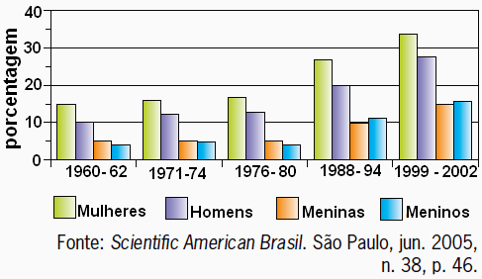
20 a 74 anos, para mulheres e homens, e de 12 a 19 anos, para meninas e meninos.
De acordo com os dados apresentados neste gráfico,

a) de 1960 a 2002, em média, 30% dos homens estavam obesos.

b) a porcentagem de meninas obesas, no período 1999-2002, era o dobro da porcentagem de meninas obesas no período 1988-1994.

c) no período 1999-2002, mais de 20% dos meninos estavam obesos.

d) no período 1999-2002, mais de 50% da população pesquisada estava obesa.

e) a porcentagem de mulheres obesas no período1988- 1994 era superior à porcentagem de mulheres obesas no período 1976-1980

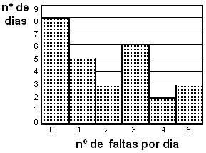
3. O gráfico da figura apresenta dados referentes às faltas diárias dos alunos na classe de uma escola, em determinado tempo.

Analisando-se esses dados, é correto concluir que ocorreram:

a) 2 faltas por dia.

b) 19 faltas em 15 dias.

c) 52 faltas em 27 dias.

d) 2 faltas a cada quatro dias.

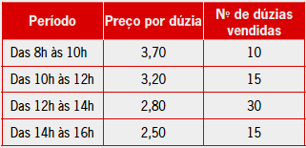
4. Um comerciante de frutas possuía 70 dúzias de laranjas de uma mesma qualidade para vender num dia ensolarado do mês de outubro. Inicialmente, começou vendendo a dúzia dessa laranja por R$ 3,70 e, conforme as vendas não correspondiam às suas expectativas, foi reduzindo o preço para garantir a venda de toda a mercadoria. Dessa forma, o preço da laranja foi reduzido em três ocasiões. A tabela informa a quantidade de dúzias de laranjas vendidas em cada horário daquele dia e os respectivos preços cobrados pelo comerciante.

a) Qual foi o preço médio da dúzia da laranja vendida naquele dia?

b) Se o comerciante vendesse as 25 primeiras dúzias a R$3,42 (a dúzia), por quanto deveria vender cada dúzia restante para que o preço médio das dúzias de laranjas vendidas naquele dia fosse de R$3,15?

5. (FGV) Chama-se custo médio de fabricação por unidade ao custo total de fabricação dividido pela quantidade produzida. Uma empresa fabrica bicicletas a um custo fixo mensal de R$90000,00 entre peças e mão de obra, cada bicicleta custa R$ 50,00 para ser produzida. A capacidade máxima de produção mensal é de 1200 unidades. O custo médio mensal mínimo por unidade vale:

a) R$150,00 b) R$187,50 c) R$225,00 d) R$262,50 e) R$300,00

6. (FGV) A média aritmética dos elementos do conjunto {17, 8, 30, 21, 7, x} supera em uma unidade a mediana dos elementos desse conjunto. Se x é um número real tal que 8 < x < 21 e x ≠ 17, então a média aritmética dos elementos desse conjunto é igual a:

a) 16 b) 17 c) 18 d) 19 e) 20

7. (ESPM) Uma prova era composta de 3 testes. O primeiro valia 1 ponto, o segundo valia 2 pontos e o terceiro 4 pontos, não sendo considerados acertos parciais. A tabela abaixo mostra a quantidade de alunos que obtiveram cada uma das notas possíveis:
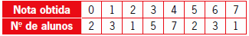
Nota

O número de alunos que acertaram o segundo teste foi:

a) 10 b) 11 c) 12 d) 13 e) 14

8. (ESPM) Considere o conjunto A = {x ∈ N* | x ≤ 51}. Retirando-se um número desse conjunto, a média aritmética entre seus elementos não se altera. Esse número é:

a) ímpar b) primo c) quadrado perfeito d) maior que 30 e) múltiplo de 13

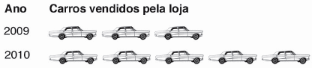
9. Em 2010, uma loja de carros vendeu 270 carros a mais que em 2009. O gráfico ilustra as vendas nesses dois anos. Nessas condições, pode-se concluir que a média aritmética simples das vendas efetuadas por essa loja durante os dois anos foi de:

a) 540 carros b) 530 carros c) 405 carros

d) 270 carros e) 135 carros

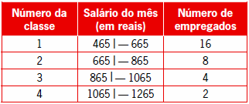
10. (UFPI) Na rede de padarias Estrela Dalva, a distribuição de frequências de salários de um grupo de 30 funcionários, no mês de dezembro de 2008, é apresentada na tabela.

A média e a mediana do salário pago, nesse mesmo mês, são:

a) R$ 725,00 e R$ 725,00 b) R$ 711,67 e R$ 652,50

c) R$ 865,00 e R$ 525,00 d) R$ 711,67 e R$ 660,00

e) R$ 575,00 e R$ 625,00

11. (UERJ) Após serem medidas as alturas dos alunos de uma turma, elaborou-se o seguinte histograma:
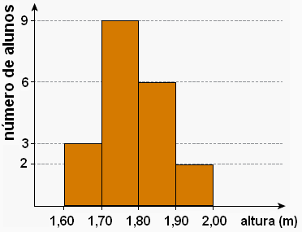
Sabe-se que, em um histograma, se uma reta vertical de equação x = x₀ divide ao meio a área do polígono formado pelas barras retangulares, o valor de x₀ corresponde à mediana da distribuição dos dados representados.
Calcule a mediana das alturas dos alunos representadas no histograma.

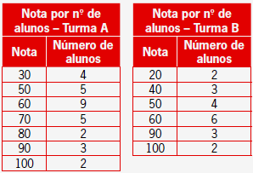
12. (UFRN) José, professor de Matemática do Ensino Médio, mantém um banco de dados com as notas dos seus alunos. Após a avaliação do 1º bimestre, construiu as tabelas a seguir, referentes à distribuição das notas obtidas pelas turmas A e B do 1º ano. Ao calcular a média das notas de cada turma, para motivar, José decidiu sortear um livro entre os alunos da turma que obteve a maior média.
A média da turma que teve o aluno sorteado foi:

a) 63,0 b) 59,5 c) 64,5 d) 58,0

13. (UNCAMP) Os dados a seguir foram obtidos em indivíduos contaminados pelo veneno de certo tipo de inseto e submetidos a tratamento. A variável de interesse RECUP é definida como o tempo (em horas) entre a administração do tratamento e a recuperação do indivíduo. Os valores de RECUP são:

{3, 20, 20, 10, 4, 10, 10, 3, 12, 8, 5, 1, 3, 3, 8}

Determine a média, mediana, variância e desvio padrão, com até duas casas decimais.

Respostas: 1) d; 2) e; 3) c; 4) a) R$2,95; b) R$3,00; 5) c; 6) a; 7) a; 8) e; 9) a; 10) b; 11) 1,77; 12) a;
13) média = 8; mediana = 8; variância = 32,66; desvio padrão = 5,71.

